Relación entre el esfuerzo del viento y la diferenciación vertical de las corrientes entre la superficie y 40 m en la ZEE peruana durante el 17–30 de agosto de 2026

Cristian Rafael Huamani Arroyo
Facultad de Oceanografía, Pesquería, Ciencias Alimentarias y Acuicultura
Acústica Submarina
Dr. Federico Iriarte Ahon
29 de septiembre de 2026

Resumen
Se analizó cómo se relacionó la variabilidad del esfuerzo del viento (τ) con la diferencia vectorial (D) entre las corrientes de superficie (0.49 m) y de 40.34 m en la Zona Económica Exclusiva (ZEE) del Perú entre el 17 y el 30 de agosto de 2026. Se usaron corrientes, temperatura, salinidad y nivel del mar del sistema de análisis y pronóstico global de Copernicus Marine (1/12°) y esfuerzo del viento del producto L4 horario de Copernicus Marine (0.125°). Todas las cifras se recalcularon desde los archivos originales con scripts reproducibles. En la ZEE, D y τ variaron juntos (r = 0.92; tamaño efectivo ≈ 7.3 días; prueba de Ebisuzaki p = 4.0×10⁻⁴; intervalo bootstrap por bloques 0.66–0.98), mientras que la rapidez a 40 m no mostró relación simultánea con τ (r = 0.12). La asociación de τ con la rapidez superficial dependió del evento de viento intenso del 17–20 de agosto y no fue robusta; en cambio, D siguió de cerca a la parte de la corriente superficial que no es geostrófica (r = 0.97), que se orientó a la izquierda del viento (mediana 62°). D fue aproximadamente el doble donde la capa de mezcla era más somera que 40.34 m, y allí su correlación con τ fue de 0.97, frente a 0.15 donde la mezcla alcanzaba 40.34 m. La relación fue fuerte en el norte y el sur y débil en el centro, donde la componente geostrófica tuvo mayor peso. La anomalía costera del nivel del mar mostró desfases hacia el polo, pero sin una velocidad de propagación coherente y ligada al viento local, por lo que la evidencia de ondas atrapadas a la costa fue ambigua. Los resultados son compatibles con una respuesta superficial no geostrófica asociada al viento y modulada por la estratificación, pero no demuestran causalidad: el viento y las corrientes comparten forzamiento atmosférico y la ventana es de solo 14 días.

Palabras clave: Sistema de la Corriente de Humboldt, esfuerzo del viento, cizalla vertical, capa de mezcla, corriente geostrófica, ondas atrapadas a la costa, Perú.

Índice
Resumen 2
1. Introducción 4
2. Problema y pregunta de investigación 5
3. Objetivos 5
3.1 Objetivo general 5
3.2 Objetivos específicos 5
4. Hipótesis 5
5. Área de estudio 6
6.1 Fuentes de datos 7
6.2 Preprocesamiento y delimitación de la ZEE 7
6.3 Corrientes de superficie y de 40.34 m: la diferencia vectorial D 8
6.4 Esfuerzo del viento 8
6.5 Profundidad de la capa de mezcla 9
6.6 Componente geostrófica y residuo 9
6.7 Señal costera del nivel del mar en latitud y tiempo 10
6.8 Análisis estadístico y robustez 10
7. Resultados 11
7.1 Variabilidad temporal y vertical de las corrientes 11
7.2 Diferenciación superficie–40 m y relación con el viento 14
7.3 Heterogeneidad regional 15
7.4 Diferenciación vertical según la profundidad de la capa de mezcla 16
7.5 Separación geostrófica y no geostrófica de la corriente superficial 18
7.6 Anomalía costera del nivel del mar 19
7.7 Robustez estadística 21
8. Discusión 23
8.1 Respuesta superficial asociada al viento 23
8.2 Papel de la estructura vertical y de la capa de mezcla 24
8.3 Circulación geostrófica 25
8.4 Forzamiento remoto y ondas atrapadas a la costa 25
8.5 Mesoescala 25
8.6 Diferencias entre norte, centro y sur 26
8.7 Contexto de El Niño Costero 2026 26
9. Limitaciones 27
10. Conclusiones 28
Referencias 30
Anexos 33
Anexo A. Trazabilidad de las afirmaciones principales 33
Anexo B. Archivos y scripts para reproducir el análisis 34
Anexo C. Series diarias de la ZEE 35

1. Introducción
Frente al Perú, el Sistema de la Corriente de Humboldt combina vientos alisios del sureste que soplan casi paralelos a la costa, surgencia costera intensa y una estructura vertical de corrientes con varias capas. En la superficie domina un flujo hacia el ecuador, mientras que bajo la capa superficial, sobre la plataforma externa y el talud, fluye la Subcorriente Perú-Chile hacia el polo (Brink et al., 1983; Chaigneau et al., 2013). Por eso, la corriente a 40 m no es simplemente una versión debilitada de la superficial: puede tener otra dirección y responder a otros procesos.
La teoría de Ekman predice que el viento transfiere cantidad de movimiento a una capa superficial y que la corriente resultante gira respecto del viento (hacia la izquierda en el hemisferio sur) y se debilita con la profundidad. En el océano real esa capa está limitada por la estratificación: cuando la capa de mezcla es somera, la respuesta al viento queda concentrada cerca de la superficie (Price & Sundermeyer, 1999). Frente al Perú, Brink et al. (1983) encontraron que el transporte en una capa superficial de unos 30 m era consistente con el transporte de Ekman calculado con el viento local. El mismo trabajo, sin embargo, mostró que la velocidad a lo largo de la costa estaba dominada por ondas atrapadas a la costa (CTW, por sus siglas en inglés) de 5–20 días.
Por eso el viento local no es la única fuente de variabilidad. Las CTW de origen ecuatorial se propagan hacia el polo a lo largo de la costa sudamericana y modifican la velocidad subsuperficial y la cizalla vertical en pocos días (Romea & Smith, 1983; Pietri et al., 2014; Echevin et al., 2014; Lüdke et al., 2020). La circulación geostrófica asociada a gradientes de presión puede dominar sobre la respuesta al viento (Huyer et al., 1987), y los remolinos de mesoescala son frecuentes frente al Perú (Chaigneau et al., 2008). Además, en invierno austral la capa de mezcla frente al Perú tiende a ser profunda (Xue et al., 2022), por lo que no es evidente si 40 m queda dentro o fuera de la capa forzada por el viento.
Agosto de 2026 se desarrolló bajo «Alerta de El Niño Costero» (Comisión Multisectorial ENFEN, 2026a, 2026b). Este contexto justifica el interés en el periodo, pero este trabajo no pretende evaluar el efecto de El Niño Costero, porque no dispone de un año neutral ni de una climatología de comparación.
Este trabajo usa productos de Copernicus Marine para describir la diferencia vectorial entre las corrientes superficiales y a 40 m en la ZEE peruana durante 14 días, y para evaluar críticamente su relación con el esfuerzo del viento frente a explicaciones alternativas. Un punto metodológico condiciona todo el análisis: las corrientes provienen de un modelo con asimilación forzado por la atmósfera del Centro Europeo de Previsiones Meteorológicas a Plazo Medio (ECMWF) (Lellouche et al., 2018), y el producto de viento también se basa en ECMWF (Copernicus Marine Service, 2024). Viento y corrientes, por tanto, no son observaciones independientes.

2. Problema y pregunta de investigación
Un análisis exploratorio previo, hecho sobre un rectángulo que incluía aguas de Ecuador, Chile y alta mar, sugirió una fuerte asociación entre el esfuerzo del viento y la diferencia entre las corrientes de superficie y de 40 m. Quedaban abiertas cuatro preguntas: si esa asociación se mantenía dentro de la ZEE peruana, si resistía la autocorrelación de series cortas, qué parte de la corriente la producía y si otros procesos (estratificación, geostrofía, señales costeras propagantes) podían explicarla igual o mejor.
Pregunta de investigación: ¿cómo se relacionó la variabilidad del esfuerzo del viento con la diferenciación de las corrientes oceánicas entre la superficie y 40 m dentro de la ZEE peruana durante el 17–30 de agosto de 2026?

3. Objetivos

3.1 Objetivo general
Analizar la relación entre la variabilidad del esfuerzo del viento y la diferenciación de las corrientes oceánicas entre la superficie y 40 m dentro de la ZEE peruana durante el 17–30 de agosto de 2026, considerando el papel de la estructura vertical de la capa de mezcla, la componente geostrófica y la variabilidad costera propagante.

3.2 Objetivos específicos
- OE1. Caracterizar la variabilidad temporal, vertical y latitudinal de las corrientes superficiales y a 40 m.
- OE2. Cuantificar la asociación entre el esfuerzo del viento y la diferencia vectorial superficie–40 m, así como su relación separada con las corrientes superficiales y a 40 m, incorporando el efecto de la autocorrelación temporal.
- OE3. Evaluar si la posición de 40 m respecto de la profundidad de la capa de mezcla modifica la diferenciación vertical de las corrientes.
- OE4. Estimar la componente geostrófica superficial a partir del nivel del mar y evaluar la relación entre el esfuerzo del viento y el residuo no geostrófico.
- OE5. Identificar posibles señales costeras propagantes en el nivel del mar y evaluar su papel como mecanismo alternativo o complementario en la variabilidad subsuperficial.

4. Hipótesis
Las hipótesis se plantearon antes de los análisis de las secciones 7.4–7.8 y se mantienen sin modificar. En las Conclusiones se evalúa cada una con la evidencia obtenida.
- H1. Un mayor esfuerzo del viento estará asociado con una mayor diferenciación entre las corrientes superficiales y las corrientes a 40 m, principalmente por una mayor variabilidad de la circulación superficial.
- H2. La diferenciación superficie–40 m será mayor donde la profundidad de la capa de mezcla sea menor de 40 m que donde alcance o supere esa profundidad.
- H3. La asociación viento–corrientes no explicará por sí sola toda la variabilidad vertical, debido a la coexistencia de procesos geostróficos y señales costeras propagantes.

5. Área de estudio
El área de estudio es la ZEE del Perú, entre el límite con Ecuador (≈ 3.39°S) y el límite con Chile. Según Marine Regions (Flanders Marine Institute, 2023), su extensión es 3.39–20.21°S y 84.67–70.38°W. Para describir la heterogeneidad latitudinal se dividió en tres sectores: norte (3.39–7°S), centro (7–12°S) y sur (12–20.21°S) (Figura 1). El sector sur incluye, al sur de 18.35°S, una franja puramente oceánica que resulta del límite marítimo con Chile.
La máscara usada contiene 10,194 celdas oceánicas de 1/12° (≈ 853 mil km²). El norte tiene 1,936 celdas, el centro 3,037 y el sur 5,221. Como se explica en la sección 6.2, es una reconstrucción geométrica de la ZEE oficial.
Figura 1
ZEE peruana usada en el análisis y sectores norte, centro y sur
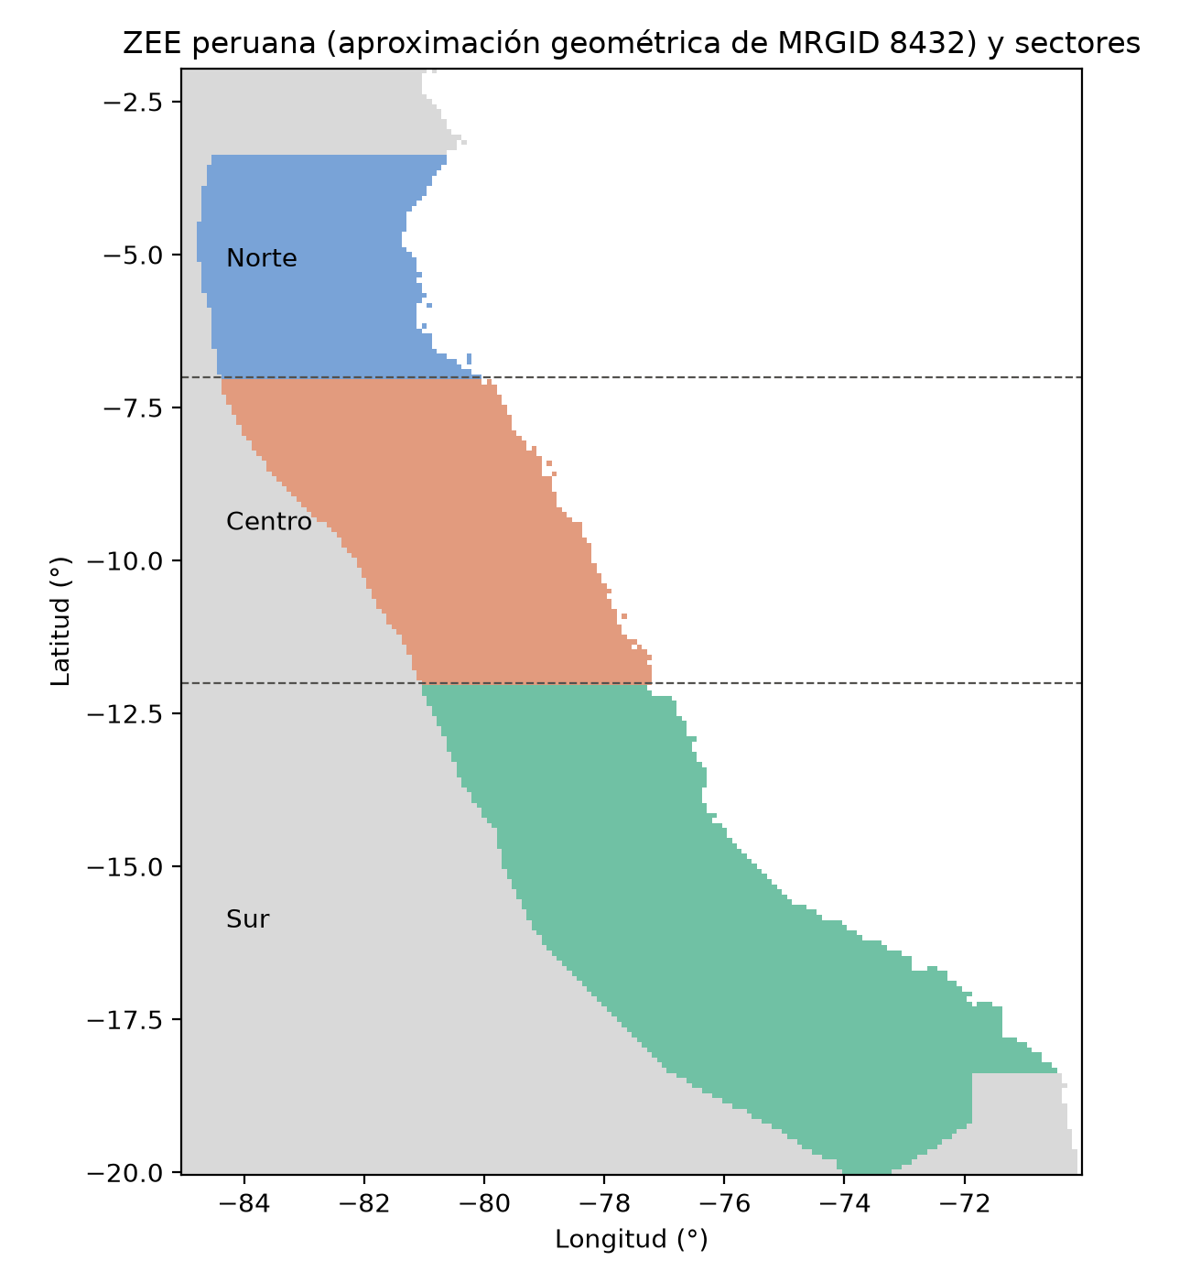
Nota. Aproximación geométrica de la ZEE oficial (MRGID 8432): 200 millas náuticas desde la costa peruana, límite con Ecuador en 3.39°S y aproximación del límite con Chile. Las líneas discontinuas marcan 7°S y 12°S. En gris, el resto del océano descargado (85–70°W, 20–2°S).
6. Datos y metodología

6.1 Fuentes de datos
Se usaron cinco archivos NetCDF descargados de Copernicus Marine para el rectángulo 85–70°W, 20–2°S y el periodo del 17 al 30 de agosto de 2026 (Tabla 1). Las corrientes, la temperatura, la salinidad y el nivel del mar provienen del producto GLOBAL_ANALYSISFORECAST_PHY_001_024, un sistema de modelación con asimilación de datos a 1/12° (Lellouche et al., 2018; Copernicus Marine Service, 2025). El esfuerzo del viento proviene de WIND_GLO_PHY_L4_NRT_012_004, que combina el modelo de ECMWF con correcciones basadas en escaterómetros (Copernicus Marine Service, 2024). El nivel más superficial del modelo está a 0.494 m y el nivel denominado «40 m» está a 40.344 m. Entre ambos hay 17 niveles.
Tabla 1
Productos y variables utilizados
Variable | Producto Copernicus Marine | Resolución | Frecuencia | Profundidades
Corrientes u, v (m s⁻¹) | GLOBAL_ANALYSISFORECAST_PHY_001_024 | 1/12° | Diaria | 17 niveles, 0.494–40.344 m
Temperatura potencial θ (°C) | GLOBAL_ANALYSISFORECAST_PHY_001_024 | 1/12° | Diaria | 17 niveles
Salinidad práctica | GLOBAL_ANALYSISFORECAST_PHY_001_024 | 1/12° | Diaria | 17 niveles
Nivel del mar η (m) | GLOBAL_ANALYSISFORECAST_PHY_001_024 | 1/12° | Horaria | Superficie
Esfuerzo del viento τ_{x}, τ_{y} (N m⁻²) | WIND_GLO_PHY_L4_NRT_012_004 | 0.125° | Horaria | Superficie
Nota. Periodo: 17–30 de agosto de 2026 (14 días; 336 horas). Para el nivel del mar se usó la variable sea_surface_height, que no contiene marea (la marea está en total_sea_level). El esfuerzo del viento está enmascarado sobre tierra.

6.2 Preprocesamiento y delimitación de la ZEE
Todos los análisis se hicieron en la grilla de 1/12° del modelo oceánico. Las componentes horarias del esfuerzo del viento se promediaron por día y luego se interpolaron linealmente a esa grilla. Se consideraron válidas las celdas oceánicas con datos tanto en superficie como a 40.34 m; por eso las zonas de plataforma más someras de 40 m quedan excluidas.
No fue posible descargar el polígono oficial de la ZEE (Marine Regions, MRGID 8432) desde el entorno de cálculo. Por eso se reconstruyó con reglas geométricas: (a) celdas a 200 millas náuticas o menos de la costa peruana; (b) al sur del paralelo 3.39°S, límite con Ecuador; y (c) al sur de 18.35°S, solo las celdas más cercanas a la costa peruana que a la chilena, o a más de 200 millas de Chile, y al oeste del punto situado a 80 millas náuticas sobre ese paralelo (aproximación del límite fijado en 2014). La extensión obtenida (3.42–20.0°S; 84.75–70.50°W) coincide con la oficial dentro de una celda de la grilla. La franja 20.0–20.21°S queda fuera del área descargada.

6.3 Corrientes de superficie y de 40.34 m: la diferencia vectorial D
La diferenciación vertical se midió con la magnitud de la diferencia vectorial entre la corriente de superficie (s) y la de 40.34 m (40), calculada en cada celda y cada día:
D = √[(u_{s} − u₄₀)² + (v_{s} − v₄₀)²](1)
donde u es la componente hacia el este y v la componente hacia el norte (m s⁻¹). En palabras, D mide cuánto difieren las dos corrientes, sea en rapidez o en dirección: dos corrientes igual de rápidas pero opuestas dan un D grande. Puede interpretarse como una cizalla vertical «bulk» entre superficie y 40 m, pero aquí no se la denomina «cizalla causada por el viento», porque su origen es precisamente lo que se evalúa. También se calcularon la rapidez superficial |U_{s}| y la rapidez a 40 m |U₄₀|.
El orden de cálculo importa: primero se obtiene D en cada celda y después se promedia en el espacio. Promediar primero los vectores daría otro resultado, porque corrientes de direcciones distintas se cancelarían. Todos los promedios espaciales se ponderaron por el coseno de la latitud (φ), porque en una grilla regular en grados las celdas cubren menos área hacia el polo:
⟨X⟩ = Σ X_{i} cos φ_{i} / Σ cos φ_{i}(2)
Para verificar el procedimiento se reprodujo exactamente la serie del análisis exploratorio previo (diferencia máxima < 10⁻⁷ m s⁻¹), que usaba el rectángulo completo y no ponderaba por latitud. En esa comprobación se detectó que la columna de rapidez del viento de aquel análisis se había promediado también sobre tierra; sobre el océano, la rapidez media es 1.4–1.7 veces mayor. Esa variable no se usa en este trabajo.

6.4 Esfuerzo del viento
El esfuerzo del viento τ es la fuerza por unidad de área que el viento ejerce sobre la superficie del mar (N m⁻²); es la variable que entra en las ecuaciones del movimiento del océano, a diferencia de la rapidez del viento. Su magnitud se calculó en cada hora y celda y luego se promedió por día:
|τ| = √(τ_{x}² + τ_{y}²)(3)
Después se aplicó el promedio espacial ponderado. Para el análisis del ángulo entre corriente y viento (sección 6.6) se usaron las componentes medias diarias τ_{x} y τ_{y}.

6.5 Profundidad de la capa de mezcla
La capa de mezcla es la capa superficial en la que la densidad es casi uniforme porque el viento y el enfriamiento la mezclan. Su profundidad (MLD) indica hasta dónde puede transmitirse con facilidad la cantidad de movimiento del viento. Se calculó cada día y en cada celda con el criterio de umbral de densidad de de Boyer Montégut et al. (2004): la MLD es la profundidad a la que la densidad potencial σ₀ supera en 0.03 kg m⁻³ su valor a 10 m:
σ₀(z_{MLD}) − σ₀(10 m) = 0.03 kg m⁻³(4)
σ₀ se calculó con la ecuación de estado TEOS-10 a partir de la temperatura potencial y la salinidad práctica. El valor a 10 m se interpoló entre los niveles de 9.57 y 11.40 m, y la MLD se obtuvo interpolando linealmente entre los dos niveles que encierran el primer cruce del umbral. Si el umbral no se alcanza antes de 40.34 m, la MLD no se conoce exactamente: solo se sabe que es mayor o igual que 40.34 m. Esas celdas se trataron como «MLD ≥ 40.34 m» y no se les asignó un valor numérico. Cada día se separaron las celdas en dos clases (MLD < 40.34 m y MLD ≥ 40.34 m) y se comparó D entre ellas. Como prueba de sensibilidad se repitió el cálculo con umbrales de 0.01 y 0.125 kg m⁻³.

6.6 Componente geostrófica y residuo
Una corriente geostrófica es la que resulta del equilibrio entre la fuerza de Coriolis y el gradiente horizontal de presión, que en superficie se manifiesta como pendientes del nivel del mar η. Se estimó a partir de la media diaria de η:
u_{g} = −(g/f) ∂η/∂y; v_{g} = (g/f) ∂η/∂x; f = 2Ω sen φ(5)
donde g = 9.81 m s⁻² y Ω = 7.2921×10⁻⁵ s⁻¹. Antes de derivar, η se suavizó con un filtro gaussiano de σ = 2 celdas (≈ 18 km), normalizado por la máscara de océano para no introducir la tierra. Los gradientes se calcularon con diferencias centradas en coordenadas esféricas y solo donde ambos vecinos eran océano. Se excluyeron las tres celdas más próximas a tierra, donde los gradientes son poco fiables. La ZEE empieza en 3.39°S, donde f ≈ −8.6×10⁻⁶ s⁻¹; como cerca del ecuador f es pequeño y amplifica los errores, se repitió el análisis excluyendo 3.39–5°S. La sensibilidad al suavizado (σ = 1 y 3 celdas) y al borde excluido (1 y 5 celdas) también se evaluó. El residuo se definió como:
U_{r} = U_{s} − U_{g}(6)
U_{r} incluye toda la corriente superficial que la aproximación geostrófica no explica: la respuesta directa al viento, pero también efectos inerciales, errores de suavizado y otros procesos. Por eso no se le llama «corriente de Ekman». Para describir su orientación respecto del viento se calculó el ángulo firmado:
θ = atan2(τ × U_{r}, τ · U_{r})(7)
Un θ positivo indica que el residuo apunta a la izquierda del viento (giro antihorario). Se resumió con la mediana, los cuartiles y la media circular, ponderando por |τ| y usando solo celdas con |τ| ≥ 0.02 N m⁻², para evitar direcciones de viento mal definidas. El residuo también se proyectó sobre la dirección del viento y sobre su perpendicular izquierda.

6.7 Señal costera del nivel del mar en latitud y tiempo
Para buscar señales que se propagan a lo largo de la costa se usó el nivel del mar horario en una franja costera de 50 km (sensibilidad: 25 y 100 km), promediado en bandas de 0.25° de latitud entre 3.5 y 18.25°S. Primero se aplicó el filtro de Godin (medias móviles sucesivas de 24, 24 y 25 h), que elimina los restos de marea y del ciclo diario y deja 11 días útiles. Luego se construyó la anomalía SSH′(latitud, tiempo) de tres maneras: (A) restando la media temporal de cada banda; (B) restando además la tendencia lineal; y (C) restando además, en cada instante, la media a lo largo de toda la costa, lo que elimina las variaciones simultáneas en toda la costa.
El desfase entre bandas separadas 2° de latitud (4→6°S, 5→7°S, …, 16→18°S) se estimó como el retardo que maximiza la correlación cruzada dentro de ±72 h. Un desfase positivo indica que la banda más al sur va detrás, es decir, propagación hacia el polo. La velocidad aparente es la distancia dividida por el desfase:
c = Δs / Δt(8)
La distancia Δs se midió de dos maneras: a lo largo de una línea de costa suavizada (≈ 2060 km entre 3.6 y 18.1°S) y sobre el meridiano. También se ajustó una regresión del desfase frente a la distancia a lo largo de la costa, con referencia en 4.1°S. Como control, se correlacionó la anomalía costera diaria con el esfuerzo del viento de la franja costera de 100 km, con desfases de 0 a 2 días. La evidencia se clasificó en una de tres categorías: compatible con CTW, ambigua o sin evidencia clara. Para ser compatible con CTW se exigió que el desfase fuera positivo de forma consistente, que la velocidad fuera coherente entre pares y configuraciones y que la señal no se explicara por el viento local.

6.8 Análisis estadístico y robustez
Todas las relaciones temporales se evaluaron sobre las series diarias de la ZEE y de cada sector (n = 14). Se calcularon los coeficientes de Pearson, Spearman y Kendall. En series cortas y suaves, los días consecutivos no son independientes (autocorrelación), lo que hace parecer significativas correlaciones que podrían deberse al azar. Por eso se estimó la autocorrelación de retardo 1 (r₁) de cada serie y el tamaño muestral efectivo según Bretherton et al. (1999):
n_{eff} = n (1 − r_{1,x} r_{1,y}) / (1 + r_{1,x} r_{1,y})(9)
n_{eff} es el número aproximado de datos realmente independientes y se usó para recalcular el valor p de Pearson. Además se aplicó la prueba de Ebisuzaki (1997): se generaron 10 000 series sintéticas con el mismo espectro que la serie original, pero con fases aleatorias, y el valor p es la fracción de esas series cuya correlación, en valor absoluto, iguala o supera la observada (semilla 20260826). El intervalo de confianza del 95 % de r se estimó con bootstrap por bloques móviles de 2, 3 y 4 días (10 000 réplicas por tamaño de bloque), que conserva la dependencia entre días consecutivos.
Las pruebas de robustez fueron las siguientes: eliminar un día cada vez (leave-one-out); excluir el 18–20 de agosto, cuando τ fue máximo; quitar la tendencia lineal; correlacionar las primeras diferencias (cambios de un día a otro); y calcular correlaciones con desfases de −3 a +3 días. Las diferencias entre sectores se describen como heterogeneidad, sin prueba formal de igualdad de coeficientes.
Todo el cálculo se ejecuta con los scripts de Python listados en el Anexo B (librerías xarray, numpy, scipy, pandas, gsw y matplotlib). Cada cifra de este documento procede de los archivos CSV que generan esos scripts.

7. Resultados

7.1 Variabilidad temporal y vertical de las corrientes
Durante los 14 días, la corriente superficial fue en promedio más rápida y más variable que la corriente a 40.34 m (Figura 2a; Tabla 2). La rapidez superficial media de la ZEE alcanzó su máximo el 19 de agosto (0.265 m s⁻¹) y después se mantuvo entre 0.18 y 0.20 m s⁻¹. La rapidez a 40.34 m cambió poco: entre 0.162 y 0.185 m s⁻¹, sin un máximo el 19 de agosto.
Los perfiles verticales muestran la misma diferencia (Figura 3). El 19 de agosto, el día de mayor τ, la rapidez media disminuyó de 0.265 m s⁻¹ en superficie a 0.175 m s⁻¹ a 40.34 m, sobre todo por debajo de unos 15 m. El 22 de agosto, con viento débil, el perfil fue casi uniforme (0.191 a 0.178 m s⁻¹). En los mapas (Figura 4) se aprecian flujos superficiales intensos hacia el oeste y noroeste en el norte (≈ 6–7°S) y cerca de la costa central el 19 de agosto, y estructuras en forma de remolino, tanto en superficie como a 40.34 m, en el centro y el sur.
Figura 2
Series diarias medias de la ZEE: rapidez de la corriente, diferencia vectorial D y esfuerzo del viento
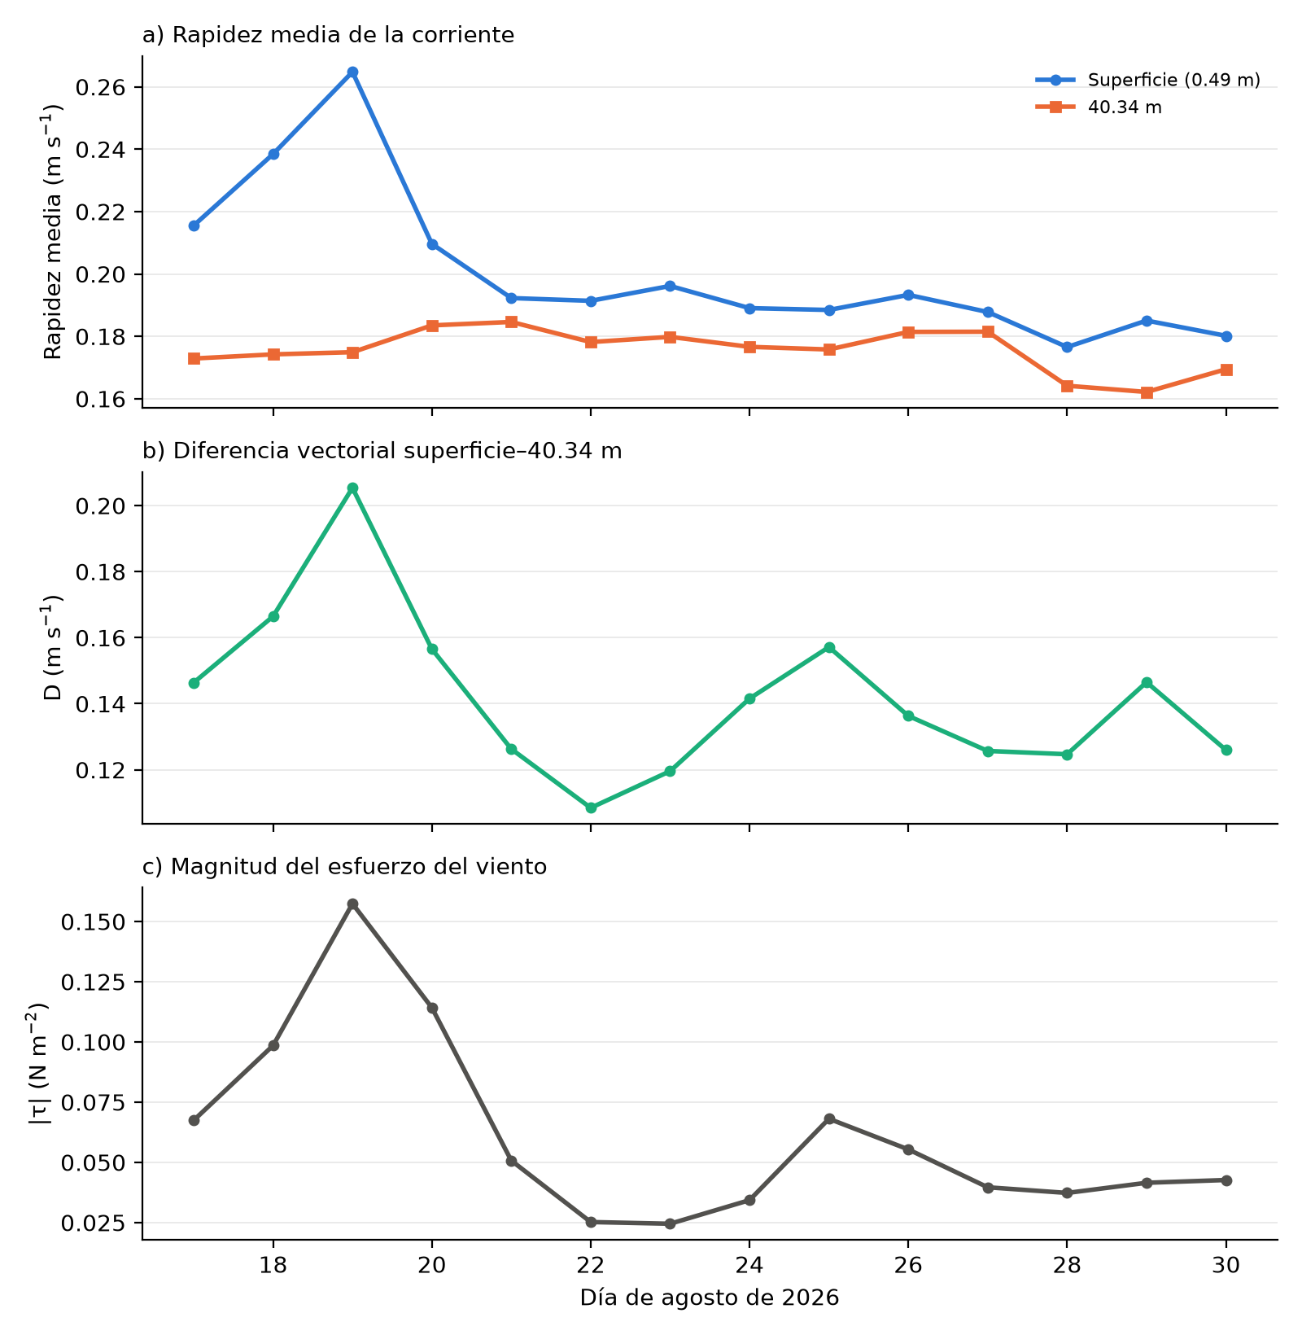
Nota. Promedios espaciales ponderados por cos(latitud) sobre la ZEE, 17–30 de agosto de 2026. (a) Rapidez media en superficie (0.49 m) y a 40.34 m. (b) D, calculada por celda y luego promediada. (c) Magnitud del esfuerzo del viento (media diaria de |τ| horario).
Figura 3
Perfil vertical de la rapidez media de la corriente en la ZEE el 19 y el 22 de agosto de 2026
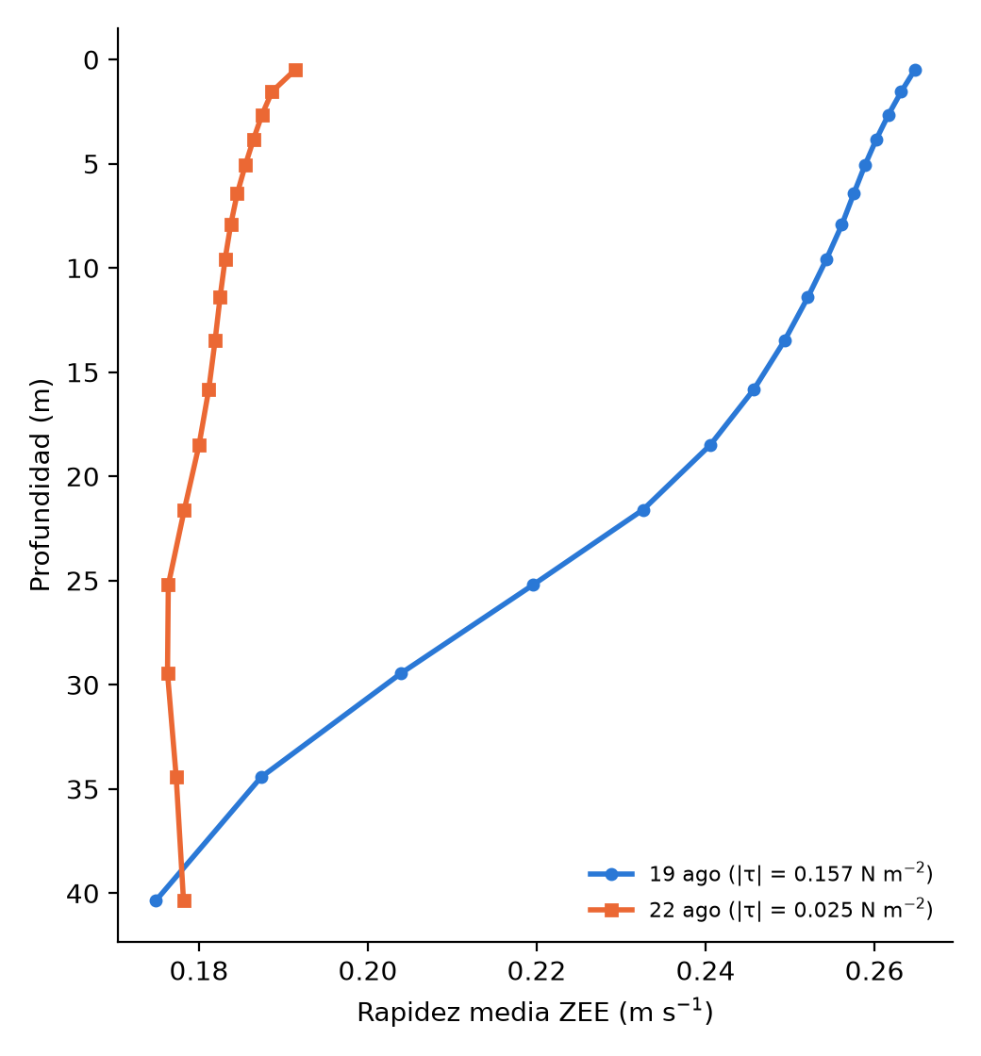
Nota. Rapidez media ponderada por cos(latitud) en los 17 niveles del modelo entre 0.49 y 40.34 m. El 19 de agosto tuvo el mayor esfuerzo del viento del periodo y el 22 de agosto uno de los menores.
Figura 4
Magnitud y dirección de la corriente en la ZEE a 0.49 m y a 40.34 m, el 19 y el 22 de agosto de 2026
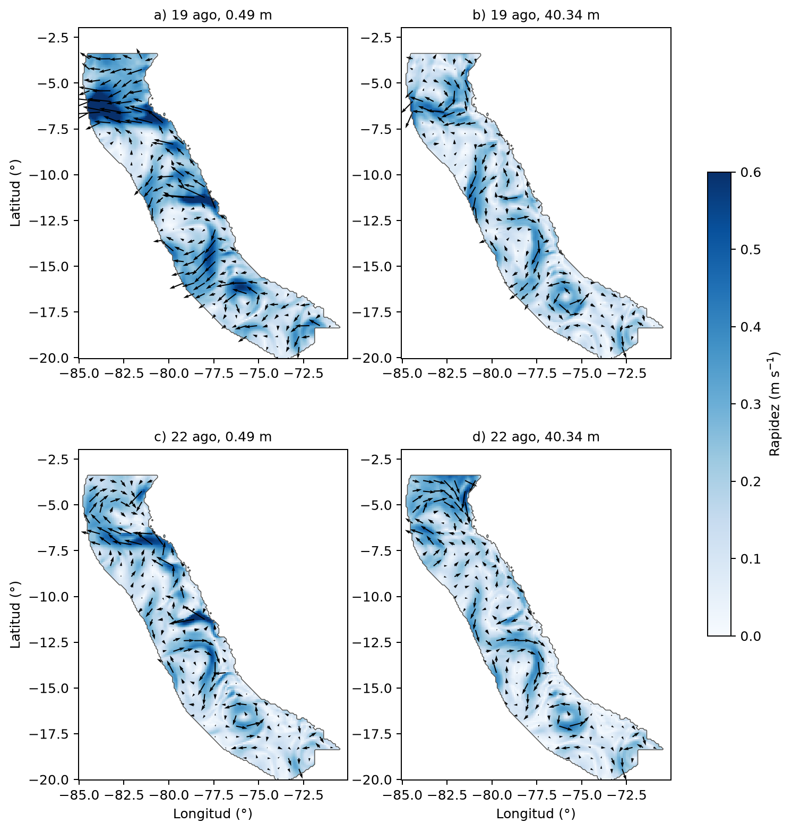
Nota. Colores: rapidez (m s⁻¹); flechas: dirección y magnitud (una de cada siete celdas). Solo se muestran las celdas de la ZEE.

7.2 Diferenciación superficie–40 m y relación con el viento
D tuvo una media de 0.142 m s⁻¹ en la ZEE. Varió entre 0.108 m s⁻¹ (22 de agosto) y 0.205 m s⁻¹ (19 de agosto) y siguió de cerca la evolución de τ (Figura 2b–c). El esfuerzo del viento tuvo un evento intenso del 17 al 20 de agosto, con un máximo de 0.157 N m⁻² el 19 de agosto, y valores bajos (0.024–0.07 N m⁻²) el resto del periodo.
La relación entre τ y D fue estrecha y aproximadamente lineal (Figura 5; Tabla 3): r = 0.917 (Spearman 0.86). La rapidez superficial también se correlacionó con τ (r = 0.87), pero con un coeficiente de Spearman mucho menor (0.55). Esta diferencia indica que esa correlación depende de pocos días extremos, lo que se confirma en la sección 7.7. La rapidez a 40.34 m no se correlacionó con τ en el mismo día (r = 0.12). Con τ adelantado 1 y 2 días, esa correlación subió a 0.51 y 0.49, un resultado exploratorio que con n = 12–13 no es concluyente.
Tabla 2
Estadística descriptiva de las series diarias (17–30 de agosto de 2026)
Región | |τ| (N m⁻²) | |U_{s}| (m s⁻¹) | |U₄₀| (m s⁻¹) | D (m s⁻¹)
ZEE | 0.061 (0.024–0.157) | 0.201 (0.177–0.265) | 0.176 (0.162–0.185) | 0.142 (0.108–0.205)
Norte | 0.075 (0.044–0.134) | 0.258 (0.157–0.407) | 0.223 (0.162–0.275) | 0.225 (0.155–0.342)
Centro | 0.061 (0.024–0.153) | 0.206 (0.188–0.251) | 0.165 (0.151–0.189) | 0.157 (0.138–0.180)
Sur | 0.056 (0.013–0.169) | 0.176 (0.159–0.220) | 0.164 (0.153–0.174) | 0.101 (0.064–0.168)
Nota. Media de los 14 días y, entre paréntesis, mínimo–máximo diario. Promedios espaciales ponderados por cos(latitud).

Figura 5
Relación diaria entre el esfuerzo del viento y la diferencia vectorial D en la ZEE y en cada sector
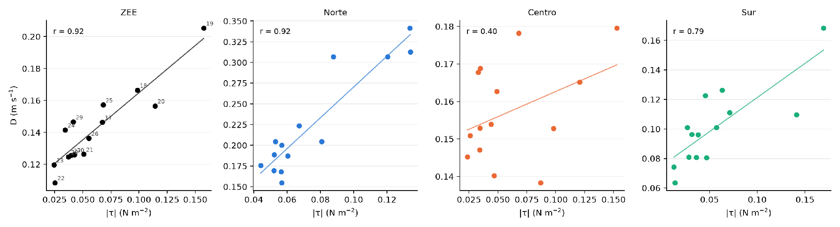
Nota. Cada punto es un día (en el panel de la ZEE se indica el día de agosto). La recta es un ajuste por mínimos cuadrados, solo como guía visual. Obsérvense las distintas escalas de los ejes verticales.

7.3 Heterogeneidad regional
La asociación entre τ y D cambió entre sectores (Figura 5; Tabla 3). Fue alta en el norte (r = 0.92) y en el sur (r = 0.79), y débil en el centro (r = 0.40). En los tres sectores, τ se correlacionó con la rapidez superficial (r = 0.82–0.90) y apenas con la rapidez a 40.34 m (r = 0.05–0.20). El norte tuvo la mayor D media (0.225 m s⁻¹) y el sur la menor (0.101 m s⁻¹). Los intervalos bootstrap de los tres sectores se superponen (Tabla 7), así que estas diferencias se describen como heterogeneidad y no como diferencias estadísticamente demostradas. En el norte, además, el tamaño efectivo fue muy pequeño (n_{eff} ≈ 3.7).
Tabla 3
Correlaciones de Pearson entre las series diarias por región
Región | τ–D | τ–|U_{s}| | τ–|U₄₀| | D–|U_{s}| | p Ebisuzaki (τ–D)
ZEE | 0.92 | 0.87 | 0.12 | 0.83 | 4.0×10⁻⁴
Norte | 0.92 | 0.90 | 0.05 | 0.89 | 0.007
Centro | 0.40 | 0.82 | 0.19 | 0.40 | 0.275
Sur | 0.79 | 0.77 | 0.20 | 0.89 | 0.010
Nota. n = 14 días. El valor p de Ebisuzaki se obtuvo con 10 000 series sintéticas de fase aleatoria (bilateral). Los coeficientes de Spearman, Kendall y los intervalos bootstrap están en la Tabla 7 y en estadistica_final_ZEE.csv.

7.4 Diferenciación vertical según la profundidad de la capa de mezcla
En la mayor parte de la ZEE, la capa de mezcla fue más somera que 40.34 m: en promedio, el 78 % del área (entre el 61 % y el 87 % según el día), con una mediana de unos 24 m donde pudo determinarse (Figura 6). Las capas de mezcla que alcanzaban o superaban 40.34 m se concentraron en zonas oceánicas del centro (≈ 8–12°S) y en parches del norte y del sur. La fracción de área somera disminuyó durante el evento de viento: pasó del 81 % el 17 de agosto al 61 % el 20 de agosto (r entre τ y la fracción somera = −0.51 en la ZEE y −0.77 en el centro).
D fue claramente mayor donde la capa de mezcla era más somera que 40.34 m (Figura 7; Tabla 4). En el norte, la D media fue 0.24 m s⁻¹ frente a 0.12 m s⁻¹; en el centro, 0.20 frente a 0.09 m s⁻¹; y en el sur, 0.11 frente a 0.08 m s⁻¹. El contraste apareció en 14/14 días en el norte, 14/14 en el centro y 13/14 en el sur, y se mantuvo con los umbrales de 0.01 y 0.125 kg m⁻³. La covariación temporal con el viento también se concentró en las celdas someras: la correlación entre τ y D fue 0.97 en las celdas con MLD < 40.34 m y 0.15 en las celdas con MLD ≥ 40.34 m. En el centro los valores fueron 0.93 y −0.55. En las celdas profundas, D fue casi constante (Figura 7).
Tres resultados limitan esta lectura. Primero, las celdas con capa de mezcla somera estaban más cerca de la costa (≈ 167 km frente a ≈ 242 km) y tenían corrientes superficiales más rápidas, de modo que la MLD no es el único rasgo que distingue ambas clases. Si D se divide por la rapidez superficial, la diferencia entre clases se mantiene solo en 8–11 de 14 días según el sector. Segundo, la relación temporal entre la MLD media diaria y D fue débil en la ZEE (|r| ≤ 0.22). Tercero, qué celdas forman cada clase cambia de un día a otro.
Tabla 4
Diferencia vectorial D según la posición de 40.34 m respecto de la capa de mezcla
Región | Área con MLD < 40.34 m | D, MLD < 40.34 m | D, MLD ≥ 40.34 m | Días D_{somera} > D_{profunda} | r(τ, D) somera / profunda
ZEE | 78 % (61–87 %) | 0.16 | 0.09 | 14/14 | 0.97 / 0.15
Norte | 85 % (67–97 %) | 0.24 | 0.12 | 14/14 | 0.90 / 0.41
Centro | 64 % (45–81 %) | 0.20 | 0.09 | 14/14 | 0.93 / −0.55
Sur | 84 % (58–97 %) | 0.11 | 0.08 | 13/14 | 0.85 / 0.72
Nota. Criterio Δσ₀ = 0.03 kg m⁻³ respecto de 10 m. D en m s⁻¹, media de las medias diarias. Las cifras se dan con dos decimales porque la clasificación depende del umbral y de la máscara de la ZEE, que es una aproximación.

Figura 6
Profundidad de la capa de mezcla en la ZEE y fracción del área con capa de mezcla más somera que 40.34 m
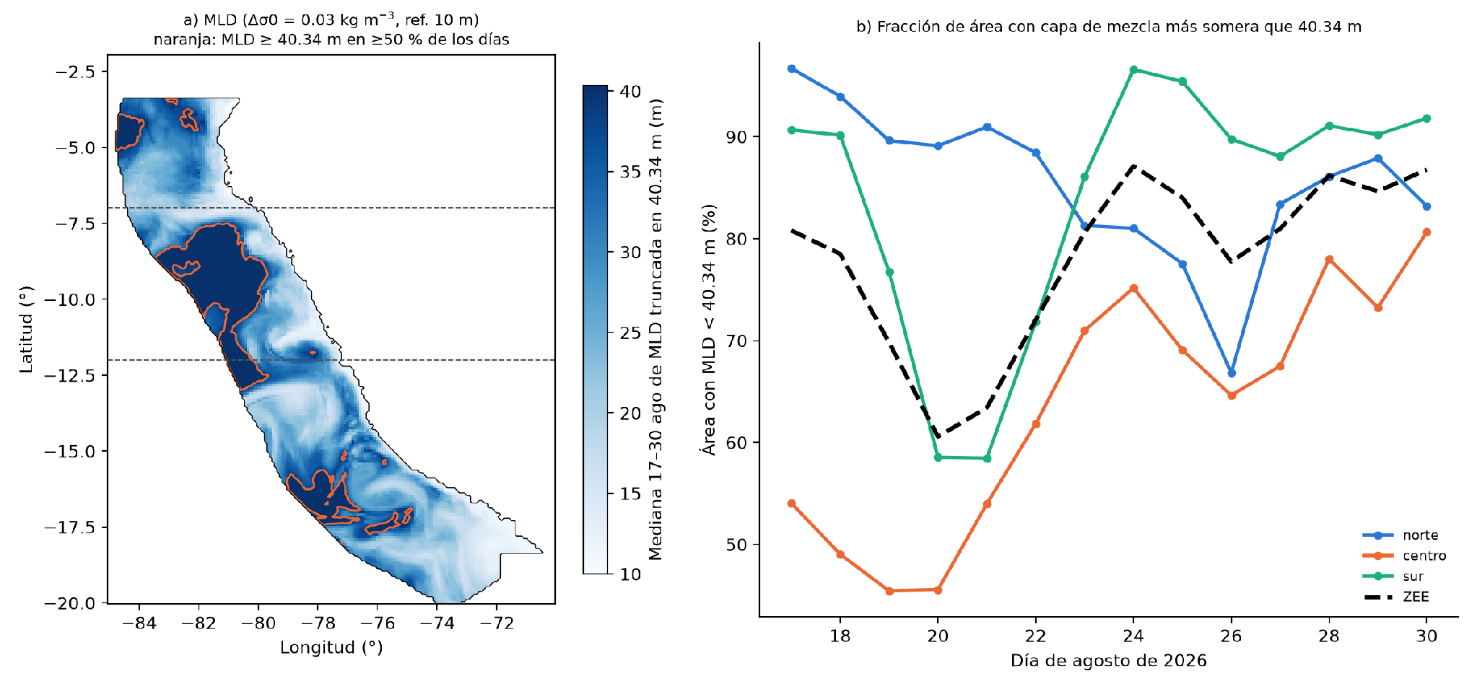
Nota. (a) Mediana del periodo de la MLD, truncada en 40.34 m; la línea naranja encierra las celdas con MLD ≥ 40.34 m en al menos la mitad de los días. (b) Porcentaje diario del área de cada sector con MLD < 40.34 m. Criterio Δσ₀ = 0.03 kg m⁻³ respecto de 10 m.
Figura 7
Serie diaria de D en celdas con capa de mezcla somera (< 40.34 m) y profunda (≥ 40.34 m), por sector
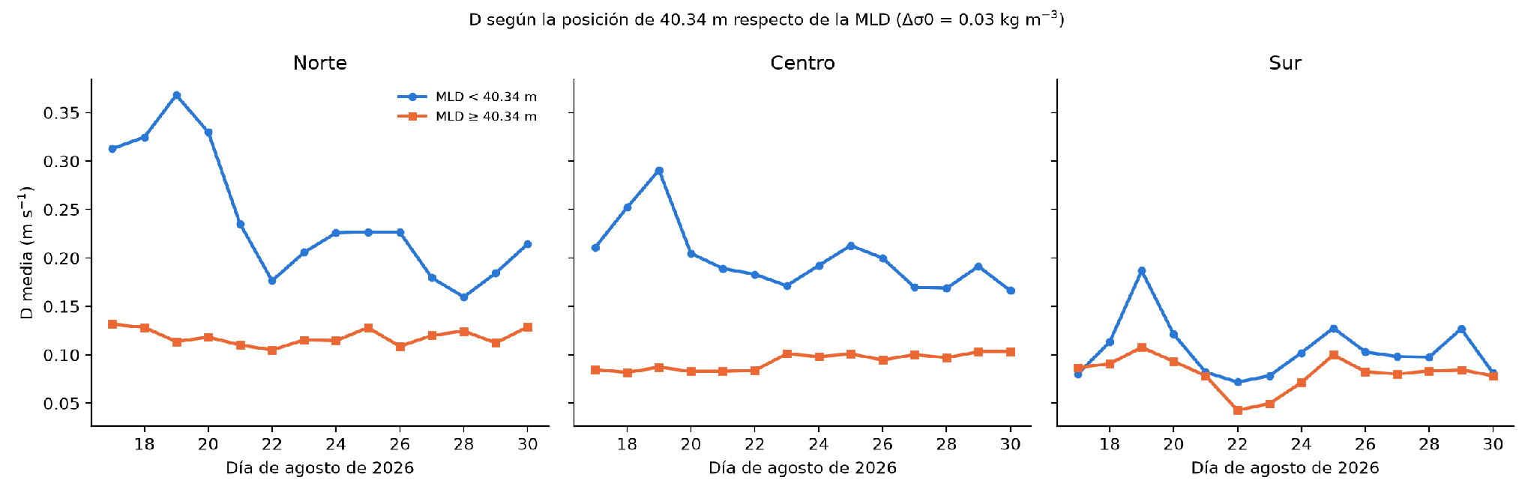
Nota. Medias ponderadas por cos(latitud) dentro de cada clase y sector. La composición de cada clase cambia de un día a otro.

7.5 Separación geostrófica y no geostrófica de la corriente superficial
La corriente geostrófica estimada a partir del nivel del mar tuvo una rapidez media (0.17 m s⁻¹) comparable a la de la corriente superficial total (0.20 m s⁻¹), pero varió poco con el viento. En la ZEE, la correlación de τ con la rapidez geostrófica fue 0.41 (0.33–0.46 según el suavizado), mientras que con la magnitud del residuo no geostrófico fue 0.94 (Figura 8c; Tabla 5). La correlación se debió casi por completo a la componente del residuo perpendicular a la izquierda del viento (r = 0.95); la componente paralela al viento apenas se relacionó con τ (r = 0.14).
El residuo apuntó a la izquierda del esfuerzo del viento en el 96 % de los casos (ponderados por |τ|), con un ángulo mediano de 62° (cuartiles 42–81°). Las medianas fueron 70° en el norte, 58° en el centro y 62° en el sur. Estos ángulos no cambiaron con el suavizado ni con el borde excluido (media circular 66–67°), ni al excluir la franja 3.39–5°S (mediana del norte 68°).
Los sectores difirieron en el papel de la geostrofía. En el centro, la rapidez geostrófica sí covarió con τ (r = 0.78) y la correlación de τ con el residuo fue menor (0.71); en el sur la relación con la geostrofía fue negativa (r = −0.44). Por último, D se correlacionó con la magnitud del residuo (r = 0.97; Spearman 0.89) mucho más que con la rapidez superficial (r = 0.83; Spearman 0.49) o con la rapidez geostrófica (r = 0.58). En el centro esta relación fue más débil (r = 0.61).
Tabla 5
Relación del esfuerzo del viento con la corriente superficial, su componente geostrófica y su residuo
Región | r(τ, |U_{s}|) | r(τ, |U_{g}|) | r(τ, |U_{r}|) | Ángulo U_{r}–τ: mediana (P25–P75) | r(D, |U_{r}|)
ZEE | 0.86 | 0.41 | 0.94 | 62° (42–81°) | 0.97
Norte | 0.90 | 0.37 | 0.91 | 70° (50–91°) | 0.97
Centro | 0.81 | 0.78 | 0.71 | 58° (32–79°) | 0.61
Sur | 0.75 | −0.44 | 0.84 | 62° (45–78°) | 0.97
Nota. Caso base: suavizado gaussiano σ = 2 celdas y exclusión de 3 celdas junto a tierra. Ángulo positivo: residuo a la izquierda del viento; calculado en celdas con |τ| ≥ 0.02 N m⁻² y ponderado por |τ|. Las series se basan en celdas donde la geostrofía pudo calcularse, por lo que la r(τ, |U_{s}|) difiere ligeramente de la Tabla 3.

Figura 8
Corriente geostrófica, residuo no geostrófico y series estandarizadas en la ZEE
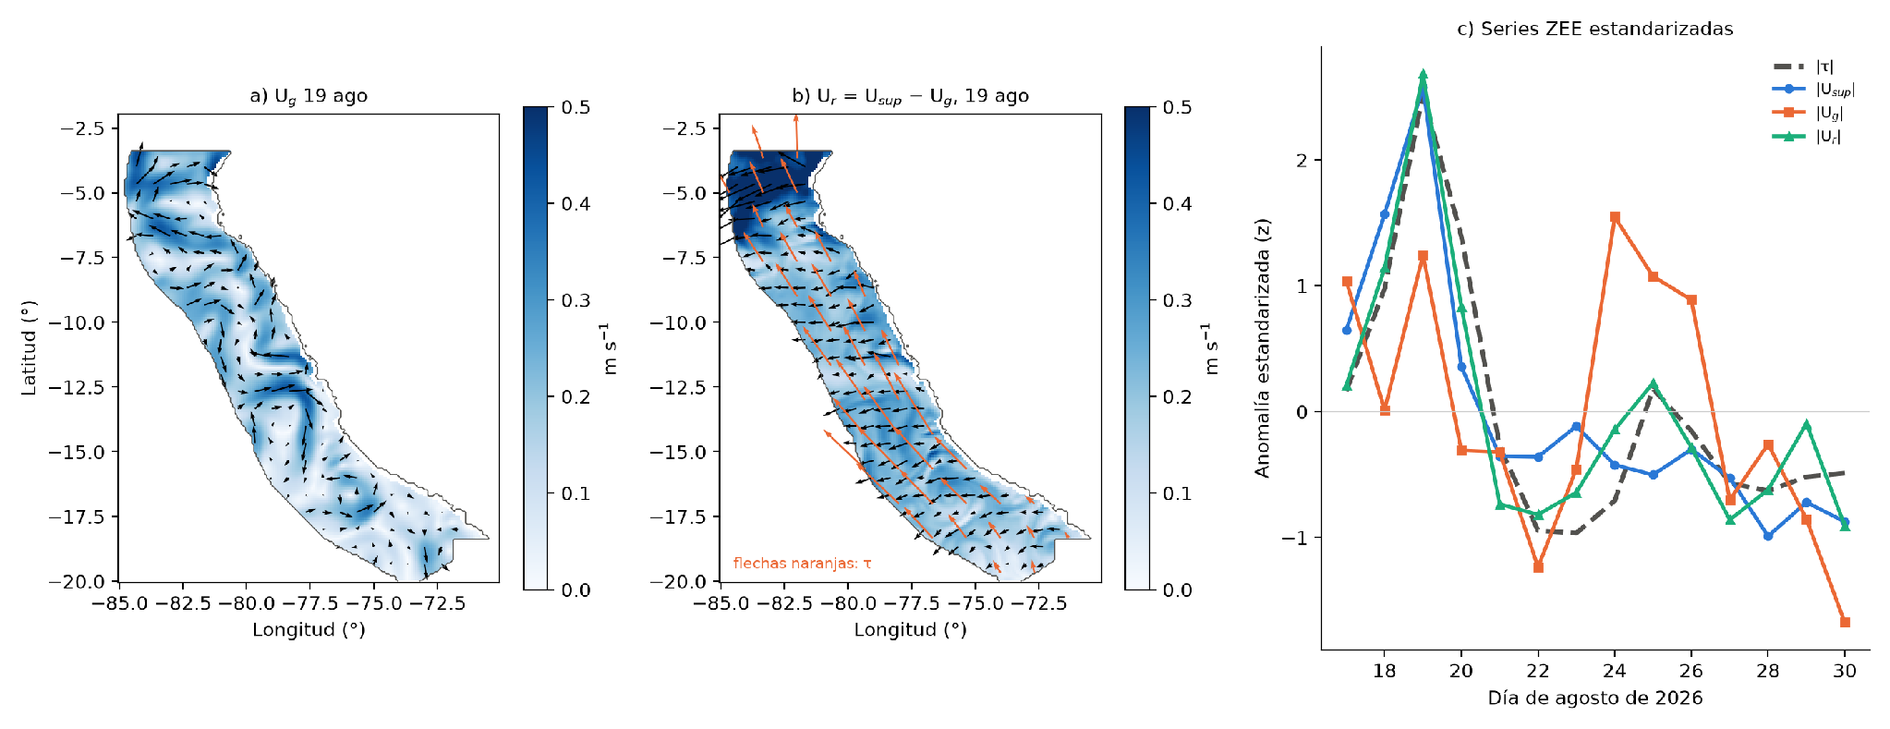
Nota. (a) Corriente geostrófica superficial el 19 de agosto de 2026. (b) Residuo U_{r} = U_{s} − U_{g} el mismo día; flechas naranjas: esfuerzo del viento. (c) Anomalías estandarizadas (media 0, desviación estándar 1) de las series diarias de la ZEE. La franja 3.4–5°S tiene gradientes ruidosos por la cercanía al ecuador.

7.6 Anomalía costera del nivel del mar
La anomalía del nivel del mar en la franja costera pasó de valores negativos entre el 18 y el 21 de agosto a valores positivos desde el 23 de agosto (Figura 9a). En promedio sobre la costa, osciló entre −3.2 cm (20 de agosto) y +2.1 cm (27 de agosto). En el diagrama latitud–tiempo, el cambio de signo se observa algo antes en el norte que en el sur.
El desfase entre bandas separadas 2° fue positivo (hacia el polo) en al menos 12 de 13 pares con las anomalías A y B, y en 8–11 de 13 con la anomalía C (Figura 9b; Tabla 6). La mediana del desfase estuvo entre 16 y 23 h según la configuración, y entre 15 y 18°S alcanzó 42–66 h. Sin embargo, la correlación sin desfase entre bandas ya era alta (mediana 0.78 con A y B; hasta 0.95), lo que indica que buena parte de la señal ocurrió casi al mismo tiempo en toda la costa. Las velocidades aparentes a lo largo de la costa (medianas por configuración) fueron 4.0–5.9 m s⁻¹ con A y B y 2.5–3.1 m s⁻¹ con C. Los desfases no aumentaron de forma ordenada con la distancia: la regresión desfase–distancia explicó entre el 8 % y el 42 % de la varianza, y con A y B implicaría velocidades poco realistas (13–33 m s⁻¹).
La anomalía costera diaria se relacionó inversamente con el esfuerzo del viento de la franja costera con 1–2 días de retraso: r = −0.88 y −0.86 en el norte, −0.84 y −0.86 en el centro, y −0.67 y −0.60 en el sur. El nivel del mar costero subió cuando el viento se debilitó tras el máximo del 19 de agosto. Según los criterios definidos en la sección 6.7, la evidencia de una señal costera propagante se clasificó como ambigua.
Tabla 6
Desfases y velocidades aparentes de la anomalía costera del nivel del mar según la configuración
Franja | Anomalía | Pares con desfase > 0 | Desfase mediano (h) | c costa, mediana (P25–P75) (m s⁻¹) | Regresión: c (IC 95 %); r²
25 km | A | 13/13 | 18 | 4.0 (3.5–5.9) | 33 (17 a >99); 0.08
25 km | B | 13/13 | 17 | 4.3 (3.9–6.8) | 16 (9–46); 0.15
25 km | C | 11/13 | 22 | 3.1 (2.6–3.9) | 15 (8 a >99); 0.08
50 km | A | 13/13 | 19 | 4.8 (3.6–7.4) | 23 (14–63); 0.17
50 km | B | 13/13 | 16 | 4.7 (3.6–7.7) | 13 (8–28); 0.22
50 km | C | 9/13 | 22 | 2.8 (2.3–3.1) | 6 (4–9); 0.40
100 km | A | 12/13 | 16 | 5.2 (3.5–6.9) | 27 (17–70); 0.17
100 km | B | 13/13 | 16 | 5.9 (3.7–8.3) | 19 (12–52); 0.16
100 km | C | 8/13 | 23 | 2.5 (2.2–2.8) | 6 (4–9); 0.42
Nota. Anomalías: A, menos la media; B, menos la media y la tendencia; C, además menos la media a lo largo de la costa. Pares de bandas separadas 2° entre 4 y 18°S. La velocidad por pares usa la distancia a lo largo de la costa suavizada. La regresión usa como referencia la banda de 4.1°S. Un intervalo muy amplio o abierto indica que el desfase casi no crece con la distancia.

Figura 9
Diagrama latitud–tiempo de la anomalía costera del nivel del mar y sensibilidad de los desfases
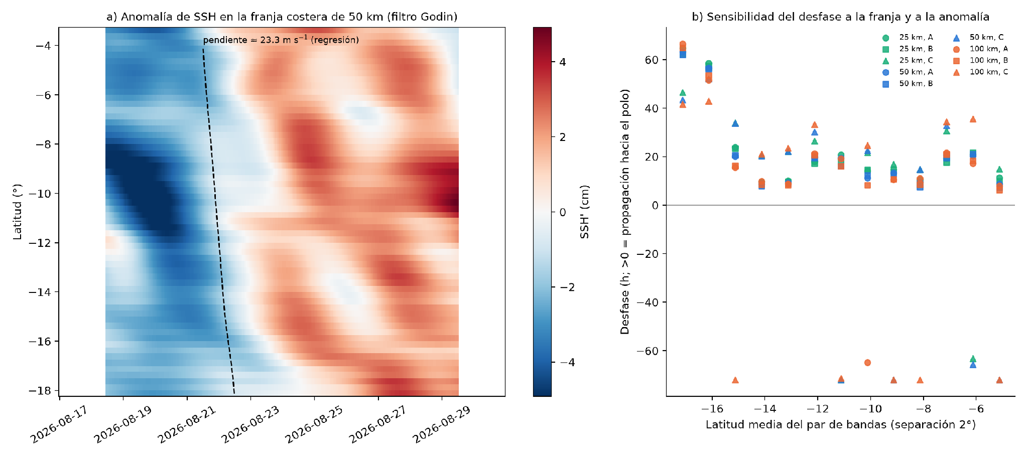
Nota. (a) Anomalía (configuración A, franja de 50 km) tras el filtro de Godin; los extremos del periodo se pierden por el filtro. La línea discontinua muestra la pendiente que implica la regresión desfase–distancia (velocidad poco realista, sección 7.6). (b) Desfase entre bandas separadas 2° para las nueve configuraciones; los valores de −72 h corresponden a máximos en el borde de la ventana de búsqueda.

7.7 Robustez estadística
La asociación entre τ y D en la ZEE resistió todas las pruebas (Tabla 7; Figura 10). Las autocorrelaciones de retardo 1 fueron 0.65 (τ) y 0.48 (D), lo que reduce el tamaño efectivo de 14 a ≈ 7.3 días. Aun así, el valor p corregido fue 0.003 y la prueba de Ebisuzaki dio p = 4.0×10⁻⁴. El intervalo bootstrap del 95 % fue 0.66–0.98 con los tres tamaños de bloque. La correlación se mantuvo al eliminar cualquier día (0.82–0.94), al excluir el 18–20 de agosto (0.75), al quitar la tendencia (0.90) y en las primeras diferencias (0.87). El máximo de la correlación desfasada se dio sin desfase (Figura 10c).
En cambio, las relaciones con la rapidez superficial no fueron robustas. τ–|U_{s}| bajó a 0.40 sin el 18–20 de agosto y su intervalo bootstrap incluyó valores negativos (−0.33–0.96). D–|U_{s}| bajó a 0.21 sin esos días (Spearman 0.49). En los sectores, la relación τ–D del norte y del sur mantuvo intervalos bootstrap positivos; la del centro no (−0.23–0.83; Ebisuzaki p = 0.28).
Tabla 7
Pruebas de robustez de las correlaciones en la ZEE
Prueba | τ–D | τ–|U_{s}| | τ–|U₄₀| | D–|U_{s}|
Pearson r | 0.92 | 0.87 | 0.12 | 0.83
Spearman ρ | 0.86 | 0.55 | 0.00 | 0.49
Kendall τ_{K} | 0.74 | 0.38 | 0.01 | 0.38
n_{eff} | 7.3 | 5.7 | 6.9 | 7.4
p (Pearson con n_{eff}) | 0.003 | 0.029 | 0.798 | 0.016
p Ebisuzaki (10 000 series) | 4.0×10⁻⁴ | 0.010 | 0.785 | 0.009
IC 95 % bootstrap, bloque 2 d | 0.66–0.98 | −0.21–0.96 | −0.48–0.47 | −0.22–0.96
IC 95 % bootstrap, bloque 3 d | 0.68–0.97 | −0.31–0.95 | −0.46–0.43 | −0.29–0.96
IC 95 % bootstrap, bloque 4 d | 0.67–0.96 | −0.33–0.93 | −0.37–0.38 | −0.48–0.95
Leave-one-out (mín–máx) | 0.82–0.94 | 0.72–0.91 | −0.01–0.21 | 0.61–0.88
Sin 18–20 ago (n = 11) | 0.75 | 0.40 | 0.02 | 0.21
Sin tendencia lineal | 0.90 | 0.81 | −0.17 | 0.84
Primeras diferencias | 0.87 | 0.73 | −0.11 | 0.78
Nota. Semilla aleatoria 20260826. Bootstrap por bloques móviles no circulares, 10 000 réplicas, intervalo de percentiles. Con 14 días solo existen 11–13 bloques posibles, por lo que el intervalo es aproximado.
Figura 10
Covariación estandarizada, intervalos bootstrap y correlaciones desfasadas en la ZEE
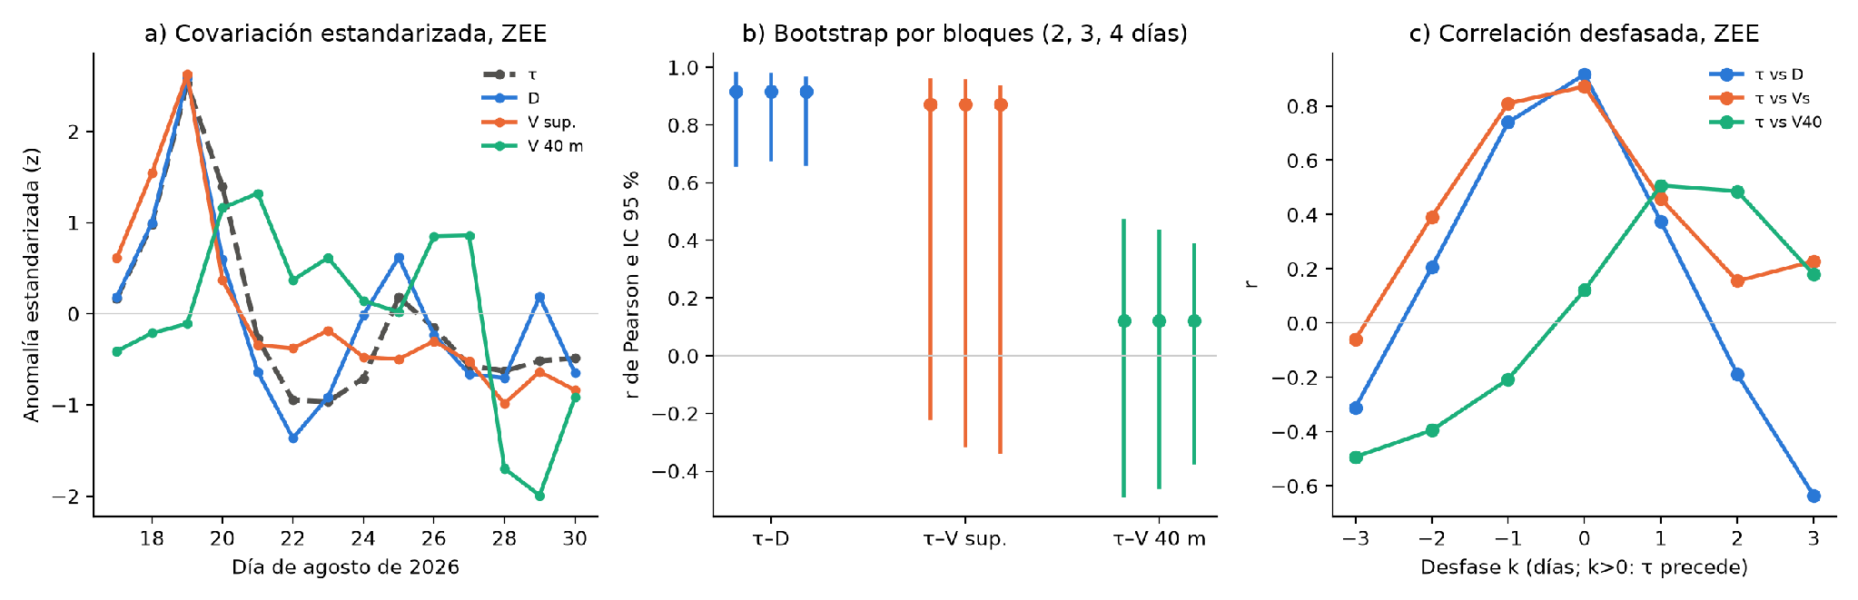
Nota. (a) Anomalías estandarizadas de τ, D y la rapidez en superficie y a 40.34 m. (b) Coeficiente r e intervalo bootstrap del 95 % para bloques de 2, 3 y 4 días. (c) Correlación de τ(t) con la otra variable en t + k; k > 0 significa que τ precede.

8. Discusión
En esta sección se distingue entre lo que se obtuvo (resultado), lo que eso sugiere (interpretación), los procesos físicos que podrían explicarlo (mecanismo posible) y lo que dice la bibliografía. La Tabla 8 resume la evaluación de cada mecanismo.

8.1 Respuesta superficial asociada al viento
Resultado. En la ZEE, la diferencia vectorial D covarió con el esfuerzo del viento de forma robusta, mientras que la corriente a 40.34 m no lo hizo en el mismo día. D siguió al residuo no geostrófico (r = 0.97), y este apuntó a la izquierda del viento con un ángulo mediano de 62°.
Interpretación. La diferenciación vertical parece deberse a una parte de la corriente superficial que responde al viento y que no está en equilibrio geostrófico, más que a una aceleración general del flujo. La rapidez superficial total, que incluye la parte geostrófica y es poco robusta frente al evento del 17–20 de agosto, describe peor esa respuesta que D o el residuo. Esto obliga a matizar H1: la asociación no pasa principalmente por la «variabilidad de la circulación superficial» en su conjunto, sino por su componente no geostrófica.
Mecanismo posible y bibliografía. El giro hacia la izquierda del viento en el hemisferio sur y la concentración de la respuesta en superficie son rasgos esperables de una capa de Ekman. En capas estratificadas, la teoría predice espirales «aplanadas», con ángulos que dependen de la estratificación (Price & Sundermeyer, 1999). El ángulo observado (≈ 60–70°) está entre el de una capa de Ekman clásica en superficie (45°) y el del transporte integrado (90°), algo compatible con una capa de Ekman de profundidad finita. Frente al Perú, Brink et al. (1983) mostraron que el transporte de una capa superficial de unos 30 m concordaba con el de Ekman calculado con el viento local. Sin embargo, el residuo no es una corriente de Ekman medida: incluye oscilaciones inerciales (las medias diarias no las eliminan, porque a estas latitudes su periodo supera los dos días) y errores de la estimación geostrófica. Por eso el resultado es compatible con una dinámica de tipo Ekman, pero no la demuestra.
Hay además una razón de fondo para la cautela. Las corrientes provienen de un modelo forzado por la atmósfera de ECMWF (Lellouche et al., 2018) y el producto de viento se construye sobre el mismo modelo atmosférico (Copernicus Marine Service, 2024). La asociación τ–residuo es, en parte, la respuesta interna del modelo a su propio forzamiento. Muestra cómo reacciona el sistema modelado, no una confirmación independiente en el océano real. El documento de calidad del producto indica, además, que el modelo subestima las corrientes superficiales débiles y que su error en la componente zonal muestra la huella del viento (Copernicus Marine Service, 2025).

8.2 Papel de la estructura vertical y de la capa de mezcla
Resultado. Donde la capa de mezcla era más somera que 40.34 m, D fue aproximadamente el doble y covarió estrechamente con τ (r = 0.97). Donde la mezcla alcanzaba 40.34 m, D fue baja y casi constante (r = 0.15). La relación temporal entre la MLD media y D fue débil.
Interpretación y mecanismo posible. El patrón es coherente con la idea de que la estratificación decide hasta dónde llega la respuesta al viento. Si 40.34 m queda por debajo de la capa de mezcla, la respuesta superficial queda «desacoplada» de ese nivel y la diferencia entre ambos crece con el viento. Si la mezcla alcanza 40.34 m, ambos niveles se mueven de forma más parecida (Price & Sundermeyer, 1999). Por eso la MLD se interpreta como un modulador estructural del acoplamiento vertical y no como un control temporal: dónde está la capa de mezcla importa más que cuánto cambia de un día a otro.
Esta interpretación tiene tres límites: las celdas someras están más cerca de la costa y tienen corrientes más rápidas; la composición de las clases cambia cada día; y el viento intenso redujo el área somera (sección 7.4), de modo que viento, MLD y D no son variables independientes. El contraste es, por tanto, una asociación, no una prueba causal. En cuanto a la bibliografía, Xue et al. (2022) describen capas de mezcla profundas frente al Perú en invierno austral. En esta ventana, sin embargo, cerca del 78 % del área tuvo MLD < 40.34 m según el modelo. La diferencia puede deberse a la escala (promedios climatológicos frente a días concretos), a la región (la ZEE incluye mucha zona oceánica) o a sesgos del modelo en la termoclina de zonas de surgencia, que el documento de calidad describe como demasiado profunda (Copernicus Marine Service, 2025). Este trabajo no permite decidir entre esas opciones.

8.3 Circulación geostrófica
La corriente geostrófica tuvo una magnitud comparable a la de la corriente superficial total, pero su variación diaria se relacionó poco con τ en la ZEE (r = 0.41) y con D (r = 0.58). El centro fue la excepción (r = 0.78 con τ). Allí, la relación τ–D también fue débil y la de D con el residuo fue menor (r = 0.61). Huyer et al. (1987) documentaron frente al Perú un caso en que un gradiente de presión dominó sobre la respuesta al viento. Nuestros resultados solo permiten decir que la geostrofía es un componente importante de la corriente superficial y que su peso varía entre sectores, sin atribuirle la variabilidad de D.

8.4 Forzamiento remoto y ondas atrapadas a la costa
Las CTW son un mecanismo bien documentado frente al Perú. Brink et al. (1983) y Romea & Smith (1983) las identificaron en la variabilidad de las corrientes y el nivel del mar costero; Pietri et al. (2014) y Lüdke et al. (2020) mostraron que modifican la velocidad subsuperficial y la cizalla vertical, y Echevin et al. (2014) indicaron que el peso relativo del viento local y de las CTW cambia con la latitud y la escala temporal. Las velocidades de fase documentadas son del orden de 1–4 m s⁻¹. Illig et al. (2018) estimaron 3.6 ± 0.8 m s⁻¹ para el primer modo y 1.5 ± 0.2 m s⁻¹ para el segundo; Lüdke et al. (2020) observaron ≈ 3 m s⁻¹, y Pietri et al. (2014), ≈ 1.2 m s⁻¹.
En este trabajo, la anomalía costera del nivel del mar mostró desfases hacia el polo, pero sin las características de una onda que se propaga a velocidad coherente. La mayor parte de la señal fue casi simultánea a lo largo de la costa, los desfases no crecieron ordenadamente con la distancia y solo una de las tres definiciones de anomalía dio velocidades por pares (2.5–3.1 m s⁻¹) dentro del rango documentado. Además, el nivel del mar costero subió 1–2 días después del debilitamiento del viento local. Esto es lo esperado si, al disminuir el viento favorable a la surgencia, se reduce el transporte hacia fuera de la costa y el agua se acumula junto a ella. Con 14 días de datos no es posible separar esa respuesta local de una CTW forzada a distancia, ni distinguir una CTW generada por el propio viento local. Por eso la evidencia se clasifica como ambigua y no se asigna ningún modo ni velocidad de onda como resultado de este estudio. Tampoco se evaluó directamente el efecto de estas señales sobre la corriente a 40.34 m, por lo que su papel en la variabilidad subsuperficial queda como hipótesis abierta.

8.5 Mesoescala
Los mapas de corrientes y de capa de mezcla muestran estructuras de tipo remolino en el centro y el sur, también a 40.34 m. Chaigneau et al. (2008) documentan remolinos frecuentes frente a Chimbote (≈ 9°S) y al sur de 15°S. Estos remolinos pueden generar diferencias entre superficie y 40 m que no dependen del viento del día y quizá contribuyan a la relación más débil del centro. Este trabajo no detectó ni cuantificó remolinos, por lo que la mesoescala queda como mecanismo posible sin evidencia suficiente. Oerder et al. (2018) muestran, además, que las propias corrientes modifican el esfuerzo del viento y amortiguan los remolinos. Es otra razón por la que viento y corrientes no deben tratarse como variables independientes.

8.6 Diferencias entre norte, centro y sur
La relación τ–D fue alta en el norte y el sur y débil en el centro, aunque los intervalos se superponen. Con los resultados disponibles, la heterogeneidad del centro es coherente con dos rasgos propios de ese sector. El primero es su mayor proporción de áreas donde la mezcla alcanzó 40.34 m, que además creció los días de viento intenso (r = −0.77 entre τ y el área somera), de modo que el promedio del sector mezcla celdas que responden al viento con celdas que no. El segundo es el mayor peso de la componente geostrófica. Dentro de sus celdas someras, el centro mostró una relación τ–D tan alta como los otros sectores (r = 0.93). Es una explicación posible, basada en asociaciones, y no la única: la mesoescala y la geometría de la costa también difieren entre sectores (Echevin et al., 2014; Chaigneau et al., 2013). El norte tuvo corrientes y D más intensas, y en la franja cercana al ecuador la estimación geostrófica es menos fiable. En el sur, la ZEE incluye una zona oceánica al sur de 18.35°S que no es comparable con la costa del centro y del norte.

8.7 Contexto de El Niño Costero 2026
Durante todo el periodo, la Comisión Multisectorial ENFEN mantuvo el estado de «Alerta de El Niño Costero» (Comisión Multisectorial ENFEN, 2026a, 2026b). Su informe técnico describe un debilitamiento de los vientos costeros entre Chicama e Ilo del 26 al 31 de agosto, un aumento de las anomalías del nivel del mar en el litoral durante los primeros días de setiembre y la propagación de una onda de Kelvin cálida en el Pacífico ecuatorial (Comisión Multisectorial ENFEN, 2026b). Estos hechos coinciden con la segunda mitad del periodo, cuando el viento fue débil en nuestras series. Podrían indicar que la ventana contiene el inicio de una señal remota, pero este trabajo no puede afirmarlo: no dispone de un año neutral, de una climatología ni de un experimento que permita comparar. Huyer et al. (1987) muestran que durante El Niño la respuesta al viento puede alterarse por gradientes de presión, lo que refuerza la necesidad de no generalizar estos resultados a condiciones normales. El Niño Costero se considera aquí contexto, no causa demostrada del patrón observado.
Tabla 8
Evaluación de los mecanismos considerados
Mecanismo | Evidencia a favor | Evidencia en contra o límites | Estado
Respuesta superficial no geostrófica asociada al viento | τ–D robusta (r = 0.92; Ebisuzaki, bootstrap, primeras diferencias); D–|U_{r}| = 0.97; residuo a la izquierda del viento (62°) | Forzamiento ECMWF compartido; n_{eff} ≈ 7; el residuo no es Ekman puro | Respaldado como asociación; compatible con Ekman
Capa de mezcla y estratificación | D ≈ doble con MLD < 40.34 m; r(τ, D) = 0.97 (somera) frente a 0.15 (profunda) | Confusión con la distancia a la costa y con |U_{s}|; relación temporal MLD–D débil | Compatible (modulador estructural)
Circulación geostrófica | |U_{g}| comparable a |U_{s}|; r(τ, |U_{g}|) = 0.78 en el centro | r(D, |U_{g}|) = 0.58 en la ZEE, ≈ 0 en el sur; sensible al suavizado | Posible, sobre todo en el centro
Ondas atrapadas a la costa y forzamiento remoto | Desfases mayoritariamente hacia el polo; documentadas frente al Perú | Sin velocidad coherente; señal casi simultánea; ligada al viento local con 1–2 días de retraso | Evidencia ambigua
Mesoescala | Remolinos visibles en los mapas; documentados frente al Perú | No cuantificada | Posible; sin evidencia suficiente
Otros (inerciales, sesgos del modelo) | Las medias diarias no eliminan las oscilaciones inerciales; sesgos documentados en el QUID | No evaluados | Sin evidencia suficiente
Nota. Solo se usan los resultados reproducidos de este trabajo y la bibliografía citada.

9. Limitaciones
- Ventana corta. Catorce días con un solo evento de viento intenso (17–20 de agosto). Los resultados no deben generalizarse a otros periodos, estaciones ni años.
- Autocorrelación. El tamaño efectivo es de ≈ 7.3 días en la ZEE y de ≈ 3.7 en el norte, y el bootstrap con 14 días solo dispone de 11–13 bloques. Los intervalos son aproximados.
- Datos modelados. Las corrientes, T, S y el nivel del mar provienen de un modelo con asimilación, no de observaciones directas, y tienen sesgos documentados en corrientes débiles y en la termoclina de zonas de surgencia (Copernicus Marine Service, 2025).
- Falta de independencia. Las corrientes y el producto de viento comparten el forzamiento atmosférico de ECMWF, por lo que parte de la asociación es interna al sistema modelado.
- Dependencia de D respecto de la superficie. D depende sobre todo de lo que ocurre en superficie; no mide por sí sola la respuesta a 40 m.
- 40.34 m no es una frontera física fija. Es un nivel del modelo; la capa de mezcla y la termoclina cambian en el espacio y en el tiempo.
- El residuo no es Ekman puro. Incluye oscilaciones inerciales, errores de suavizado y de gradiente (mayores cerca del ecuador) y otros procesos no geostróficos.
- Señal costera. La evidencia de CTW es ambigua y no se evaluó su efecto directo sobre la corriente a 40.34 m.
- Sin comparación. No se usaron años neutrales, climatologías ni experimentos que permitan atribuir el patrón a El Niño Costero.
- Sin validación independiente. No hubo observaciones de perfiladores de corriente (ADCP), derivadores ni perfiles in situ para validar el modelo en toda la ZEE.
- Máscara de la ZEE. Es una reconstrucción geométrica del polígono oficial MRGID 8432; puede diferir de él en celdas del borde, y la franja 20.0–20.21°S no se incluyó.
- Mesoescala e inercia. No se cuantificaron remolinos ni oscilaciones inerciales.

10. Conclusiones
Respuesta a la pregunta de investigación. Entre el 17 y el 30 de agosto de 2026, la diferenciación de las corrientes entre la superficie y 40.34 m en la ZEE peruana aumentó y disminuyó junto con el esfuerzo del viento. La asociación fue estrecha y robusta dentro de la ventana, pero no demuestra causalidad. Se concentró en la parte no geostrófica de la corriente superficial, que se orientó a la izquierda del viento, y en las zonas donde 40.34 m quedaba por debajo de la capa de mezcla.
Objetivo general. El análisis muestra que la relación viento–diferenciación vertical estuvo modulada por la estructura vertical (capa de mezcla), coexistió con una componente geostrófica de peso variable entre sectores y no pudo separarse con claridad de la variabilidad costera del nivel del mar.
- OE1. La corriente superficial fue más rápida y variable que la de 40.34 m. La diferencia se acentuó durante el evento de viento del 17–20 de agosto y fue mayor en el norte y menor en el sur.
- OE2. τ se asoció fuertemente con D en la ZEE, también tras considerar la autocorrelación, y no se asoció con la rapidez a 40.34 m en el mismo día. La asociación con la rapidez superficial no fue robusta.
- OE3. D fue mayor y más ligada al viento donde la capa de mezcla era más somera que 40.34 m. La relación es espacial y estructural; no se demostró un control temporal de la MLD sobre D.
- OE4. La componente geostrófica se relacionó poco con τ en la ZEE (salvo en el centro); el residuo no geostrófico se relacionó estrechamente con τ y con D.
- OE5. La anomalía costera del nivel del mar mostró desfases hacia el polo, pero la evidencia de una señal propagante compatible con CTW fue ambigua, y no se evaluó su efecto sobre la corriente subsuperficial.
Evaluación de las hipótesis (Tabla 9):
Tabla 9
Evaluación de las hipótesis planteadas a priori
Hipótesis | Veredicto | Base
H1. Más τ, más diferenciación, principalmente por la variabilidad superficial | Parcialmente respaldada | τ–D robusta; pero la relación pasa por la componente no geostrófica, no por la rapidez superficial total
H2. Más diferenciación donde MLD < 40 m | Respaldada como contraste espacial | D mayor en 13–14 de 14 días en todos los sectores; confundida con la distancia a la costa; relación temporal débil
H3. El viento no explica toda la variabilidad (geostrofía y señales costeras) | Respaldada en parte | Geostrofía relevante en el centro y heterogeneidad regional; la contribución de CTW no pudo demostrarse
Nota. Veredictos basados solo en los resultados reproducidos de la sección 7.

En conjunto, los resultados son compatibles con una respuesta superficial no geostrófica asociada al viento, modulada por la profundidad de la capa de mezcla y superpuesta a una circulación geostrófica y a una variabilidad costera cuya naturaleza (local o remota) no pudo determinarse. El viento local no debe presentarse como explicación exclusiva ni El Niño Costero como causa del patrón.

Referencias
Bretherton, C. S., Widmann, M., Dymnikov, V. P., Wallace, J. M., & Bladé, I. (1999). The effective number of spatial degrees of freedom of a time-varying field. Journal of Climate, 12(7), 1990–2009. https://doi.org/10.1175/1520-0442(1999)012<1990:TENOSD>2.0.CO;2
Brink, K. H., Halpern, D., Huyer, A., & Smith, R. L. (1983). The physical environment of the Peruvian upwelling system. Progress in Oceanography, 12(3), 285–305. https://doi.org/10.1016/0079-6611(83)90011-3
Chaigneau, A., Dominguez, N., Eldin, G., Vasquez, L., Flores, R., Grados, C., & Echevin, V. (2013). Near-coastal circulation in the Northern Humboldt Current System from shipboard ADCP data. Journal of Geophysical Research: Oceans, 118(10), 5251–5266. https://doi.org/10.1002/jgrc.20328
Chaigneau, A., Gizolme, A., & Grados, C. (2008). Mesoscale eddies off Peru in altimeter records: Identification algorithms and eddy spatio-temporal patterns. Progress in Oceanography, 79(2–4), 106–119. https://doi.org/10.1016/j.pocean.2008.10.013
Comisión Multisectorial ENFEN. (2026a, 28 de agosto). Comunicado Oficial ENFEN N.° 15-2026. https://enfen.imarpe.gob.pe/download/comunicado-oficial-enfen-n-15-2026
Comisión Multisectorial ENFEN. (2026b, 11 de septiembre). Informe Técnico ENFEN, Año 12, N.° 16. https://enfen.imarpe.gob.pe/informes-tecnicos/
Copernicus Marine Service. (2024). Product user manual for wind products WIND_GLO_PHY_L4_NRT_012_004 and WIND_GLO_PHY_L4_MY_012_006 (CMEMS-WIND-PUM-012-004-006, Issue 1.3). https://documentation.marine.copernicus.eu/PUM/CMEMS-WIND-PUM-012-004-006.pdf
Copernicus Marine Service. (2025). Quality information document for Global Ocean Physics Analysis and Forecast product GLOBAL_ANALYSISFORECAST_PHY_001_024 (CMEMS-GLO-QUID-001-024, Issue 1.3). https://documentation.marine.copernicus.eu/QUID/CMEMS-GLO-QUID-001-024.pdf
de Boyer Montégut, C., Madec, G., Fischer, A. S., Lazar, A., & Iudicone, D. (2004). Mixed layer depth over the global ocean: An examination of profile data and a profile-based climatology. Journal of Geophysical Research: Oceans, 109, C12003. https://doi.org/10.1029/2004JC002378
Ebisuzaki, W. (1997). A method to estimate the statistical significance of a correlation when the data are serially correlated. Journal of Climate, 10(9), 2147–2153. https://doi.org/10.1175/1520-0442(1997)010<2147:AMTETS>2.0.CO;2
Echevin, V., Albert, A., Lévy, M., Graco, M., Aumont, O., Piétri, A., & Garric, G. (2014). Intraseasonal variability of nearshore productivity in the Northern Humboldt Current System: The role of coastal trapped waves. Continental Shelf Research, 73, 14–30. https://doi.org/10.1016/j.csr.2013.11.015
Flanders Marine Institute. (2023). Maritime Boundaries Geodatabase: Maritime Boundaries and Exclusive Economic Zones (200NM), version 12 [Peruvian Exclusive Economic Zone, MRGID 8432]. https://www.marineregions.org/mrgid/8432
Huyer, A., Smith, R. L., & Paluszkiewicz, T. (1987). Coastal upwelling off Peru during normal and El Niño times, 1981–1984. Journal of Geophysical Research: Oceans, 92(C13), 14297–14307. https://doi.org/10.1029/JC092iC13p14297
Illig, S., Cadier, E., Bachèlery, M.-L., & Kersalé, M. (2018). Subseasonal coastal-trapped wave propagations in the southeastern Pacific and Atlantic Oceans: 1. A new approach to estimate wave amplitude. Journal of Geophysical Research: Oceans, 123, 3915–3941. https://doi.org/10.1029/2017JC013539
Lellouche, J.-M., Greiner, E., Le Galloudec, O., Garric, G., Regnier, C., Drevillon, M., Benkiran, M., Testut, C.-E., Bourdalle-Badie, R., Gasparin, F., Hernandez, O., Levier, B., Drillet, Y., Remy, E., & Le Traon, P.-Y. (2018). Recent updates to the Copernicus Marine Service global ocean monitoring and forecasting real-time 1/12° high-resolution system. Ocean Science, 14(5), 1093–1126. https://doi.org/10.5194/os-14-1093-2018
Lüdke, J., Dengler, M., Sommer, S., Clemens, D., Thomsen, S., Krahmann, G., Dale, A. W., Achterberg, E. P., & Visbeck, M. (2020). Influence of intraseasonal eastern boundary circulation variability on hydrography and biogeochemistry off Peru. Ocean Science, 16(6), 1347–1366. https://doi.org/10.5194/os-16-1347-2020
Oerder, V., Colas, F., Echevin, V., Masson, S., & Lemarié, F. (2018). Impacts of the mesoscale ocean–atmosphere coupling on the Peru–Chile ocean dynamics: The current-induced wind stress modulation. Journal of Geophysical Research: Oceans, 123(2), 812–833. https://doi.org/10.1002/2017JC013294
Pietri, A., Echevin, V., Testor, P., Chaigneau, A., Mortier, L., Grados, C., & Albert, A. (2014). Impact of a coastal-trapped wave on the near-coastal circulation of the Peru upwelling system from glider data. Journal of Geophysical Research: Oceans, 119(3), 2109–2120. https://doi.org/10.1002/2013JC009270
Price, J. F., & Sundermeyer, M. A. (1999). Stratified Ekman layers. Journal of Geophysical Research: Oceans, 104(C9), 20467–20494. https://doi.org/10.1029/1999JC900164
Romea, R. D., & Smith, R. L. (1983). Further evidence for coastal trapped waves along the Peru coast. Journal of Physical Oceanography, 13(8), 1341–1356. https://doi.org/10.1175/1520-0485(1983)013<1341:FEFCTW>2.0.CO;2
Xue, T., Frenger, I., Prowe, A. E. F., José, Y. S., & Oschlies, A. (2022). Mixed layer depth dominates over upwelling in regulating the seasonality of ecosystem functioning in the Peruvian upwelling system. Biogeosciences, 19(2), 455–475. https://doi.org/10.5194/bg-19-455-2022

Anexos

Anexo A. Trazabilidad de las afirmaciones principales
Cada afirmación del artículo se apoya en un archivo CSV generado por los scripts del Anexo B a partir de los NetCDF originales, en una figura o tabla y, cuando corresponde, en una referencia que permite interpretarla.
Afirmación | Archivo de respaldo (reproducibilidad/csv/) | Figura / tabla | Referencia para interpretar
τ–D robusta en la ZEE | serie_diaria_ZEE.csv; estadistica_final_ZEE.csv; ebisuzaki_ZEE.csv; bootstrap_bloques_ZEE.csv | Fig. 5, 10; Tablas 3, 7 | Ebisuzaki (1997); Bretherton et al. (1999)
Rapidez a 40.34 m sin relación simultánea con τ | estadistica_final_ZEE.csv; lags_ZEE.csv | Fig. 2, 10; Tabla 3 | Brink et al. (1983); Chaigneau et al. (2013)
τ–|U_{s}| no robusta | estadistica_final_ZEE.csv; bootstrap_bloques_ZEE.csv | Tabla 7 | —
Heterogeneidad N/C/S | estadistica_final_ZEE.csv; bootstrap_bloques_ZEE.csv | Fig. 5; Tablas 3, 7 | Echevin et al. (2014)
D mayor con MLD < 40.34 m | MLD_por_sector.csv; MLD_vs_D.csv; MLD_tau_D_por_clase.csv | Fig. 6, 7; Tabla 4 | de Boyer Montégut et al. (2004); Price & Sundermeyer (1999); Xue et al. (2022)
Relación temporal MLD–D débil | MLD_vs_D_temporal.csv | Sección 7.4 | —
Residuo ligado a τ y a la izquierda del viento | relaciones_viento_geostrofia.csv; residuo_superficial_ZEE.csv; geostrofia_sensibilidad.csv | Fig. 8; Tabla 5 | Price & Sundermeyer (1999); Brink et al. (1983)
D sigue al residuo no geostrófico | integracion_cruces.csv | Tabla 5 | —
Geostrofía relevante en el centro | relaciones_viento_geostrofia.csv | Tabla 5 | Huyer et al. (1987)
Señal costera ambigua | desfases_CTW.csv; velocidad_propagacion_CTW.csv; CTW_control_viento_local.csv | Fig. 9; Tabla 6 | Romea & Smith (1983); Pietri et al. (2014); Illig et al. (2018); Lüdke et al. (2020); Echevin et al. (2014)
Forzamiento compartido viento–corrientes | Documentación de los productos | Sección 6.1 | Lellouche et al. (2018); Copernicus Marine Service (2024, 2025)
Contexto 2026 | Documentos oficiales | Sección 8.7 | Comisión Multisectorial ENFEN (2026a, 2026b)

Anexo B. Archivos y scripts para reproducir el análisis
Carpeta: /mnt/project-files/reproducibilidad/. Para ejecutar todo: bash scripts/ejecutar_todo.sh.
Script | Qué hace | Salidas principales
comun.py | Carga de datos, máscara de la ZEE, pesos cos(φ), interpolación de τ | —
s00_auditoria_y_series.py | Auditoría de archivos; reproducción del CSV exploratorio; series diarias ZEE y sectores | auditoria_archivos.csv; serie_diaria_ZEE.csv; mascara_ZEE_resumen.csv; F00
s16_estadistica.py | Pearson, Spearman, Kendall, n_{eff}, leave-one-out, desfases, Ebisuzaki, bootstrap | estadistica_final_ZEE.csv; ebisuzaki_ZEE.csv; bootstrap_bloques_ZEE.csv; lags_ZEE.csv; F16
s13_mld.py | MLD diaria con TEOS-10; D por clase de MLD; sensibilidad al umbral | MLD_*.csv; F13a; F13b
s14_geostrofia.py | Geostrofía desde SSH, residuo, ángulos, sensibilidad | geostrofia_*.csv; residuo_superficial_ZEE.csv; relaciones_viento_geostrofia.csv; F14
s15_ctw.py | Hovmöller costero, desfases, velocidades, control con viento local | SSH_costera_latitud_tiempo.csv; desfases_CTW.csv; velocidad_propagacion_CTW.csv; F15
s17_integracion.py | Correlaciones cruzadas entre etapas | integracion_cruces.csv
s18_figuras_articulo.py | Figuras ZEE del artículo | A01–A04; perfiles_19_22_ZEE.csv
s19_cifras_articulo.py | Extrae las cifras citadas en el texto | cifras_articulo.json

Anexo C. Series diarias de la ZEE
Fecha | |τ| (N m⁻²) | |U_{s}| (m s⁻¹) | |U₄₀| (m s⁻¹) | D (m s⁻¹)
2026-08-17 | 0.067 | 0.216 | 0.173 | 0.146
2026-08-18 | 0.098 | 0.238 | 0.174 | 0.166
2026-08-19 | 0.157 | 0.265 | 0.175 | 0.205
2026-08-20 | 0.114 | 0.210 | 0.184 | 0.157
2026-08-21 | 0.051 | 0.192 | 0.185 | 0.126
2026-08-22 | 0.025 | 0.191 | 0.178 | 0.108
2026-08-23 | 0.024 | 0.196 | 0.180 | 0.120
2026-08-24 | 0.034 | 0.189 | 0.177 | 0.142
2026-08-25 | 0.068 | 0.188 | 0.176 | 0.157
2026-08-26 | 0.055 | 0.193 | 0.181 | 0.136
2026-08-27 | 0.040 | 0.188 | 0.181 | 0.126
2026-08-28 | 0.037 | 0.177 | 0.164 | 0.125
2026-08-29 | 0.042 | 0.185 | 0.162 | 0.147
2026-08-30 | 0.043 | 0.180 | 0.169 | 0.126

